Área de aprendizaje: Lenguaje
Cuento: El patito feo

Sugerencias para el adulto:
- Lea usted primero el cuento para luego contarlo con sus propias palabras, de manera atractiva.
- Narre a su niño o niña el cuento con entusiasmo y acompañando con gestos, de acuerdo a las emociones y sentimientos de los personajes.
- Realice las actividades que se presentan a continuación.
- Recuerde que las actividades que se proponen son para realizarlas en diferentes momentos. No es conveniente realizar todas las actividades que se proponen de una vez. Dé un tiempo de descanso.

Actividades a realizar:

Actividad 1
Contando el cuento

Invite a su hijo o hija a escuchar la narración del cuento “El patito feo” que usted ya estudió y preparó para contarlo de manera atractiva. Ponga especial énfasis en los sentimientos de los personajes: la cara de asombro de los otros animales al ver nacer el patito; la expresión de tristeza profunda del patito al sentirse rechazado; la felicidad que pudo sentir al verse reflejado en el agua del estanque.
Use un tono de voz adecuado a las expresiones de sentimientos de los personajes: un tono más bajo y suave, cuando se refiera a la tristeza del patito.

El patito feo
Hans Christian Andersen

Al igual que todos los años, en los meses de verano, la Señora Pata se dedicaba a empollar. El resto de las patas del corral siempre esperaban con muchos deseos que los patitos rompiesen el cascarón para poder verlos, pues los patitos de esta distinguida pata siempre eran los más bellos de todos los alrededores.
El momento tan esperado llegó, lo que causó un gran alboroto ya que todas las amigas de mamá pata corrieron hacia el nido para ver tal acontecimiento. A medida que iban saliendo del cascarón, tanto la Señora Pata como sus amigas gritaban de la emoción de ver a unos patitos tan bellos como esos. Era tanta la algarabía que había alrededor del nido que nadie se había percatado que aún faltaba un huevo por romperse.
El séptimo era el más grande de todos y aún permanecía intacto lo que puso a la expectativa a todos los presentes. Un rato más tarde se empezó a ver como el cascarón se abría poco a poco, y de repente salió un pato muy alegre. Cuando todos lo vieron se quedaron perplejos porque este era mucho más grande y larguirucho que el resto de los otros patitos, y lo que más impresionó era lo feo que era.
Esto nunca le había ocurrido a la Señora Pata, quien para evitar las burlas de sus amigas lo apartaba con su ala y solo se dedicaba a velar por el resto de sus hermanitos. Tanto fue el rechazo que sufrió el patito feo que él comenzó a notar que nadie lo quería en ese lugar.
Toda esta situación hizo que el patito se sintiera muy triste y rechazado por todos los integrantes del corral e incluso su propia madre y hermanos eran indiferentes con él. Él pensaba que quizás su problema solo requería tiempo, pero no era así pues a medida que pasaban los días era más largo, grande y mucho más feo. Además se iba convirtiendo en un patito muy torpe por lo que era el centro de burlas de todos.

Un día se cansó de toda esta situación y huyó de la granja por un agujero que se encontraba en la cerca que rodeaba a la propiedad. Comenzó un largo camino solo con el propósito de encontrar amigos a los que su aspecto físico no les interesara y que lo quisieran por sus valores y características.
Después de un largo caminar llegó a otra granja, donde una anciana lo recogió en la entrada. En ese instante el patito pensó que ya sus problemas se habían solucionado, lo que él no se imaginaba que en ese lugar sería peor. La anciana era una mujer muy mala y el único motivo que tuvo para recogerlo de la entrada era usarlo como plato principal en una cena que preparaba. Cuando el patito feo vio eso salió corriendo sin mirar atrás.
Pasaba el tiempo y el pobrecillo continuaba en busca de un hogar. Fueron muchas las dificultades que tuvo que pasar ya que el invierno llegó y tuvo que aprender a buscar comida en la nieve y a refugiarse por sí mismo, pero estas no fueron las únicas pues tuvo que esquivar muchos disparos provenientes de las armas de los cazadores.
Siguió pasando el tiempo, hasta que por fin llegó la primavera y fue en esta bella etapa donde el patito feo encontró por fin la felicidad. Un día mientras pasaba junto a un estanque divisó que dentro de él había unas aves muy hermosas, eran cisnes. Estas tenían clase, eran esbeltas, elegantes y se desplazaban por el estanque con tanta frescura y distinción que el pobre animalito se sintió muy abochornado por lo torpe y descuidado que era él.
A pesar de las diferencias que él había notado, se llenó de valor y se dirigió hacia ellos preguntándole muy educadamente que si él podía bañarse junto a ellos. Los cisnes con mucha amabilidad le respondieron todos juntos:
– ¡Claro que puedes, como uno de los nuestros no va a poder disfrutar de este maravilloso estanque!
El patito asombrado por la respuesta y apenado les dijo:
– ¡No se rían de mí! Como me van a comparar con ustedes que están llenos de belleza y elegancia cuando yo soy feo y torpe. No sean crueles burlándose de ese modo.
– No nos estamos riendo de ti, mírate en el estanque y veras como tu reflejo demostrará cuán real es lo que decimos-, le dijeron los cisnes al pobre patito.
Después de escuchar a las hermosas aves el patito se acercó al estanque y se quedó tan asombrado que ni el mismo lo pudo creer, ya no era feo. ¡Se había transformado en un hermoso cisne durante todo ese tiempo que pasó en busca de amigos! Ya había dejado de ser aquel patito feo que un día huyó de su granja para convertirse en el más bello y elegante de todos los cisnes que nadaban en aquel estanque.

Actividad 2
Preguntas y respuestas

- Invite a su niña o niño a comentar esta historia, jugando a las preguntas y respuestas, animándolo a que cada pregunta se responda con oraciones completas. Cuando haga las preguntas, dele un tiempo para que responda, luego usted dice la respuesta que está bajo cada pregunta, animándolo a que él o ella la repitan.
- Para aquellas preguntas sobre los sentimientos que tuvo al escuchar la historia, acoja sus respuestas.
- ¿Cómo era el patito cuándo nació?
(El patito cuando nació era más grande, larguirucho y feo que sus otros hermanos).

- Cuándo el patito logró salir del cascarón, ¿cuál fue la expresión de la mamá pata y sus amigas?

- (Cuando el patito saló del cascarón las amigas de la señora pata quedaron perplejas, desconcertados –realice el gesto de asombro-).

- ¿Cómo se sentía el patito al ser rechazado por su madre y todos los animales de la granja?
(El patito se sentía muy triste al ser rechazado y maltratado por los otros).

- ¿Cómo te sientes tú cuando te tratan mal?
(Permita que responda su sentir).

- ¿Cómo deberíamos tratar a las otras personas?
(Permita que exprese su idea. Luego, oriente para que vea la importancia de tratar a todos de la mejor manera).

- ¿Qué fue lo que más te gustó de este cuento?
(Permita que exprese su opinión. Luego comente lo que a usted más le gustó).

Actividad 3
Dibujamos una parte del cuento

Materiales
- Hoja blanca
- Lápices de colores, de cera o rotuladores (los que tenga disponibles en casa).

- Invite a su niña o niña a dibujar una parte del cuento. Anímelo a comentar qué parte fue más interesante para él o ella y entusiásmelo a representar esa escena a través del dibujo. Vuelva a contar esa parte de la historia, motivándolo a que imagine cómo sería.

Actividad 4
Sigamos el laberinto
- Anime a su hijo a que ayude al patito feo llegar donde está el cisne.
- Invítelo a recordar por qué debería ir hacia el cisne.
- Primero pídale que observe bien hasta encontrar el camino.
- Luego repasar el camino con el dedo tres veces.
- Finalmente, con un lápiz grafito, trazar el camino sin levantar el lápiz al marcar.

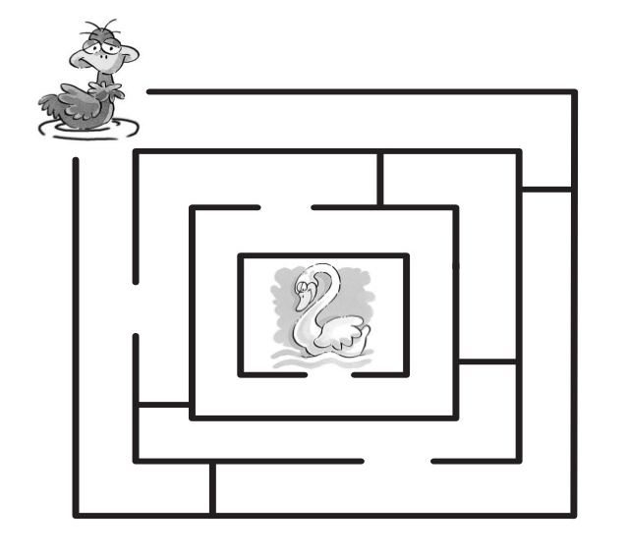

Actividad 5

Modelamos con plastilina o masa

- Invite a su hijo o hija a trabajar con plastilina, anímelo a modelar cada uno de los personajes que él o ella quiera.
- Anímelo a partir modelando un huevo y luego, comenzar a dar la forma del personaje que quiera hacer.

Aproveche otros momentos del día para recordar la historia del patito feo.

